Uppföljning av samverkan vårdcentral och hemsjukvård

1.1. Vilken vårdcentral avser uppföljningen?
 | 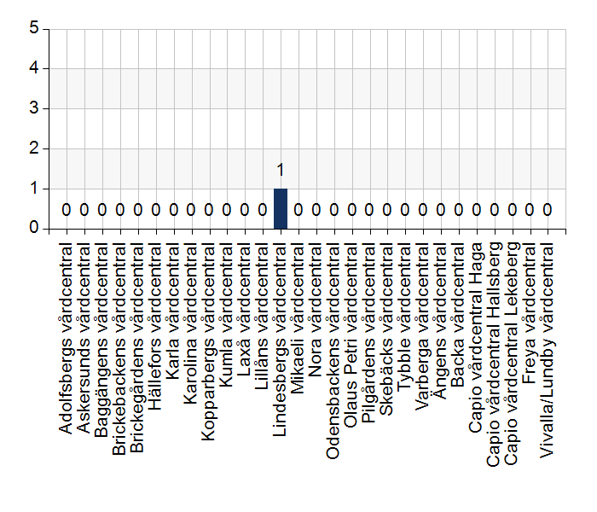
  Namn | Antal | %
  Adolfsbergs vårdcentral | 0 | 0
  Askersunds vårdcentral | 0 | 0
  Baggängens vårdcentral | 0 | 0
  Brickebackens vårdcentral | 0 | 0
  Brickegårdens vårdcentral | 0 | 0
  Hällefors vårdcentral | 0 | 0
  Karla vårdcentral | 0 | 0
  Karolina vårdcentral | 0 | 0
  Kopparbergs vårdcentral | 0 | 0
  Kumla vårdcentral | 0 | 0
  Laxå vårdcentral | 0 | 0
  Lillåns vårdcentral | 0 | 0
  Lindesbergs vårdcentral | 1 | 100
  Mikaeli vårdcentral | 0 | 0
  Nora vårdcentral | 0 | 0
  Odensbackens vårdcentral | 0 | 0
  Olaus Petri vårdcentral | 0 | 0
  Pilgårdens vårdcentral | 0 | 0
  Skebäcks vårdcentral | 0 | 0
  Tybble vårdcentral | 0 | 0
  Varberga vårdcentral | 0 | 0
  Ängens vårdcentral | 0 | 0
  Backa vårdcentral | 0 | 0
  Capio vårdcentral Haga | 0 | 0
  Capio vårdcentral Hallsberg | 0 | 0
  Capio vårdcentral Lekeberg | 0 | 0
  Freya vårdcentral | 0 | 0
  Vivalla/Lundby vårdcentral | 0 | 0
  Total | 1 | 100
  Svarsfrekvens
  100% (1/1)

1.2. Deltagare på mötet från vårdcentral
 | 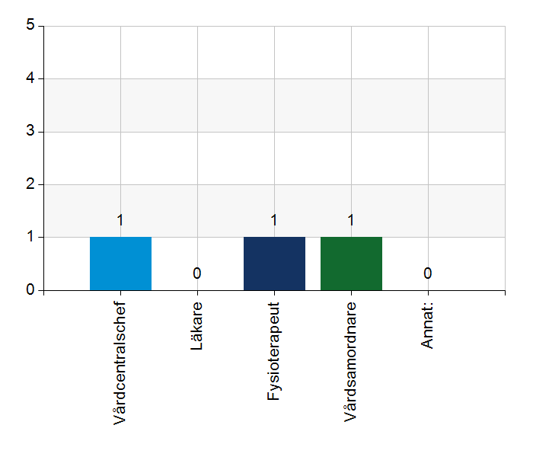
  Namn | Antal | %
  Vårdcentralschef | 1 | 100
  Läkare | 0 | 0
  Fysioterapeut | 1 | 100
  Vårdsamordnare | 1 | 100
  Annat: | 0 | 0
  Total | 3 | 300
  Svarsfrekvens
  100% (1/1)

1.3. Deltagare på mötet från kommun
 | 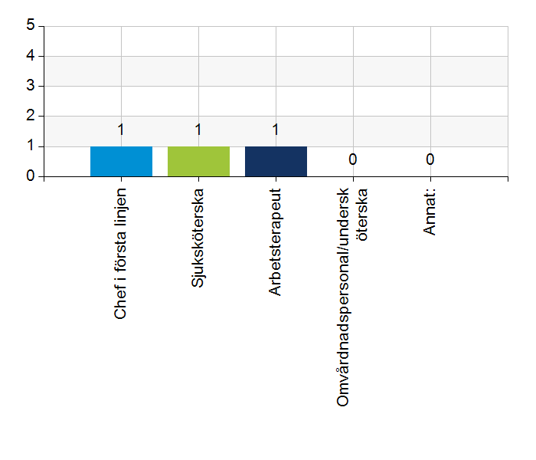
  Namn | Antal | %
  Chef i första linjen | 1 | 100
  Sjuksköterska | 1 | 100
  Arbetsterapeut | 1 | 100
  Omvårdnadspersonal/undersköterska | 0 | 0
  Annat: | 0 | 0
  Total | 3 | 300
  Svarsfrekvens
  100% (1/1)

2.1. Vi hanterar gemensamma frågor i lokala samverkansgrupper som har regelbundna möten.
 | 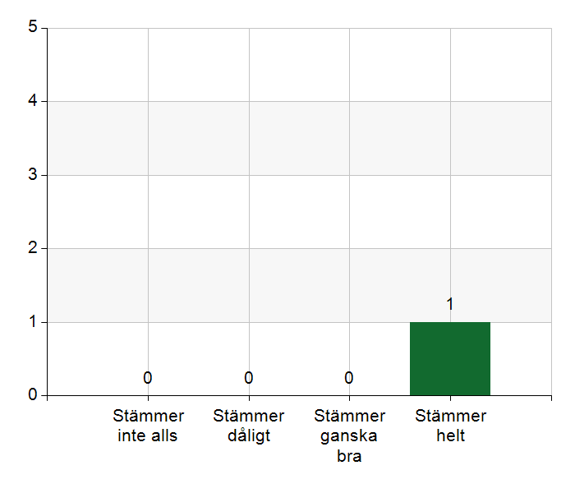
  Namn | Antal | %
  Stämmer inte alls | 0 | 0
  Stämmer dåligt | 0 | 0
  Stämmer ganska bra | 0 | 0
  Stämmer helt | 1 | 100
  Total | 1 | 100
  Svarsfrekvens
  100% (1/1)

2.2. Vi informerar varandra och planerar gemensamt vid förändringar som påverkar patienterna och verksamheten exempelvis semestrar. bemanningsbrist, omorganisationer eller andra förändringar.
Namn | Antal | %
Stämmer inte alls | 0 | 0
Stämmer dåligt | 0 | 0
Stämmer ganska bra | 0 | 0
Stämmer helt | 1 | 100
Total | 1 | 100

Svarsfrekvens
100% (1/1)

2.3. Namngiven och dokumenterad ansvarig läkare finns som är känd för patienten.
Namn | Antal | %
Stämmer inte alls | 0 | 0
Stämmer dåligt | 0 | 0
Stämmer ganska bra | 0 | 0
Stämmer helt | 1 | 100
Total | 1 | 100

Svarsfrekvens
100% (1/1)

2.4. Namngiven och dokumenterad ansvarig sjuksköterska (fast vårdkontakt) finns som är känd för patienten.
Namn | Antal | %
Stämmer inte alls | 0 | 0
Stämmer dåligt | 0 | 0
Stämmer ganska bra | 0 | 0
Stämmer helt | 1 | 100
Total | 1 | 100

Svarsfrekvens
100% (1/1)

2.5. Sjuksköterskan får kontakt direkt med läkare vid behov - vardagar.
 | 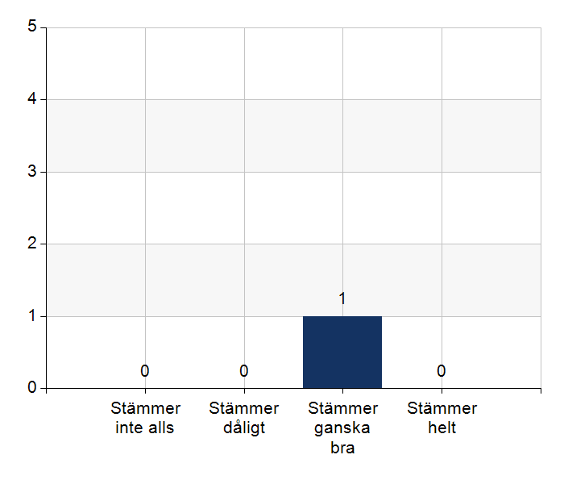
  Namn | Antal | %
  Stämmer inte alls | 0 | 0
  Stämmer dåligt | 0 | 0
  Stämmer ganska bra | 1 | 100
  Stämmer helt | 0 | 0
  Total | 1 | 100
  Svarsfrekvens
  100% (1/1)

Kommentera gärna ert svar
Oftast kan läkare nås utöver rond tider. Det finns även en timme avsatt där en så kallad ʺ Kommun läkar tidʺfinns tillgänglig för frågor av mer akut karaktär.

2.6. Sjuksköterskan får kontakt direkt med läkare vid behov - jourtid.
Namn | Antal | %
Stämmer inte alls | 0 | 0
Stämmer dåligt | 0 | 0
Stämmer ganska bra | 1 | 100
Stämmer helt | 0 | 0
Total | 1 | 100

Svarsfrekvens
100% (1/1)

Kommentera gärna ert svar
Det finns en jourläkare som kan nås under jourtid, det är inte alltid någon svarar på numret.

2.7. Läkaren får kontakt direkt med sjuksköterska i kommunen vid behov.
Namn | Antal | %
Stämmer inte alls | 0 | 0
Stämmer dåligt | 0 | 0
Stämmer ganska bra | 0 | 0
Stämmer helt | 1 | 100
Total | 1 | 100

Svarsfrekvens
100% (1/1)

Kommentera gärna ert svar
Läkaren har möjlighet att ringa sjuksköterskor i kommunen i olika ärenden.

2.8. Hur fungerar samarbetet inom rehabiliteringsområdet? Avser samarbete mellan alla professioner. Endast fritextsvar.

3.1. Samarbetet och arbetssätten vid inskrivning fungerar utifrån ställda krav?
 | 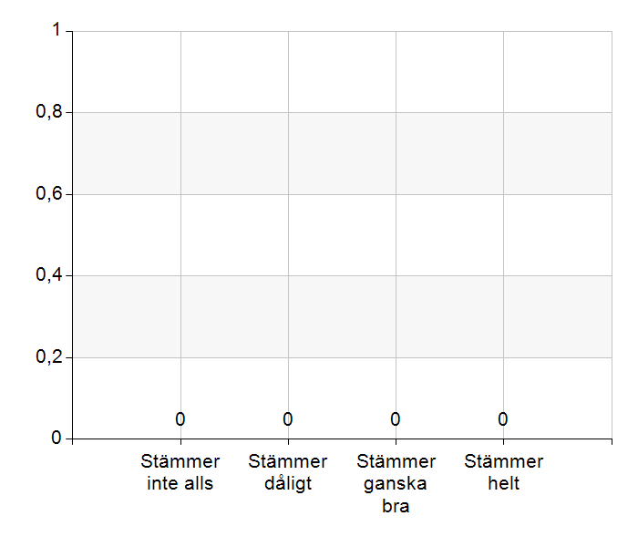
  Namn | Antal | %
  Stämmer inte alls | 0 | 0
  Stämmer dåligt | 0 | 0
  Stämmer ganska bra | 0 | 0
  Stämmer helt | 0 | 0
  Total | 0 | 0
  Svarsfrekvens
  0% (0/1)

3.2. Används bedömning/beslutsstöd enligt ViSam vid förändrat hälsotillstånd?
Namn | Antal | %
Stämmer inte alls | 0 | 0
Stämmer dåligt | 0 | 0
Stämmer ganska bra | 1 | 100
Stämmer helt | 0 | 0
Total | 1 | 100

Svarsfrekvens
100% (1/1)

Kommentera gärna ert svar
Ibland utelämnas beslutstödet, framförallt jourtid när sjuksköterska inte har träffat patienten. Då ska ambulansen använda beslutsstöd i de fall ambulans blir utlarmad..

3.3. Rapportering sker enligt SBAR vid informationsöverföring.
Namn | Antal | %
Stämmer inte alls | 0 | 0
Stämmer dåligt | 0 | 0
Stämmer ganska bra | 1 | 100
Stämmer helt | 0 | 0
Total | 1 | 100

Svarsfrekvens
100% (1/1)

3.4. Det finns gemensamma arbetssätt för att åtgärda och försöka minska risker som identifierats med vedertagna instrument så som Senior Alert.
Namn | Antal | %
Stämmer inte alls | 0 | 0
Stämmer dåligt | 0 | 0
Stämmer ganska bra | 1 | 100
Stämmer helt | 0 | 0
Total | 1 | 100

Svarsfrekvens
100% (1/1)

Kommentera gärna ert svar
Senior Alert används i stort sett överallt, överrapporteringen mellan enheter kan bli bättre. ( Övergång mellan slutenvård och kommunen. )

3.5. Det finns ett fungerande arbetssätt för att upprätta och ta emot vårdbegäran vid inskrivning.
Namn | Antal | %
Stämmer inte alls | 0 | 0
Stämmer dåligt | 0 | 0
Stämmer ganska bra | 1 | 100
Stämmer helt | 0 | 0
Total | 1 | 100

Svarsfrekvens
100% (1/1)

Kommentera gärna ert svar
Vårdbegäran skrivs oftast. men det förekommer att den inte skickas, vilket även gäller svar på vårdbegäran.

3.6. Det finns fungerande gemensamma arbetssätt för att tillsammans, vid behov, utreda behov och bedöma behov av rehabiliteringsinsatser.
Namn | Antal | %
Stämmer inte alls | 0 | 0
Stämmer dåligt | 0 | 0
Stämmer ganska bra | 1 | 100
Stämmer helt | 0 | 0
Total | 1 | 100

Svarsfrekvens
100% (1/1)

Kommentera gärna ert svar
Kommunsjuksköterskor och arbetsterapeuter arbetar tillsammans kring hemsjukvårdpatienter., överrapportering av planerade insatser rapporteras mellan vårdgivare.

4.1. Samarbetet och arbetssätten vid planering av vården fungerar utifrån ställda krav?
Namn | Antal | %
Stämmer inte alls | 0 | 0
Stämmer dåligt | 0 | 0
Stämmer ganska bra | 1 | 100
Stämmer helt | 0 | 0
Total | 1 | 100

Svarsfrekvens
100% (1/1)

4.2. Samarbetet och arbetssätten vid eventuella behandlingsbegränsningar fungerar utifrån ställda krav?
Namn | Antal | %
Stämmer inte alls | 0 | 0
Stämmer dåligt | 0 | 0
Stämmer ganska bra | 1 | 100
Stämmer helt | 0 | 0
Total | 1 | 100

Svarsfrekvens
100% (1/1)

4.3. Samtal vid allvarlig sjukdom samt brytpunktssamtal vid övergång till vård i livets absoluta slut genomförs av läkare i en omfattning som motsvarar de ställda kraven och identifierade behoven hos patienterna.
Namn | Antal | %
Stämmer inte alls | 0 | 0
Stämmer dåligt | 0 | 0
Stämmer ganska bra | 1 | 100
Stämmer helt | 0 | 0
Total | 1 | 100

Svarsfrekvens
100% (1/1)

4.4. Det finns fungerande gemensamma arbetssätt för att upprätta SIP för de personer som har behov.
Namn | Antal | %
Stämmer inte alls | 0 | 0
Stämmer dåligt | 0 | 0
Stämmer ganska bra | 1 | 100
Stämmer helt | 0 | 0
Total | 1 | 100

Svarsfrekvens
100% (1/1)

5.1. Samarbetet och arbetssätten vid genomförande av vården fungerar utifrån ställda krav.
Namn | Antal | %
Stämmer inte alls | 0 | 0
Stämmer dåligt | 0 | 0
Stämmer ganska bra | 0 | 0
Stämmer helt | 1 | 100
Total | 1 | 100

Svarsfrekvens
100% (1/1)

Kommentera gärna ert svar
Jag upplever ett bra samarbete.

5.2. Hur möter vi gemensamt patienternas behov av hälsofrämjande/förebyggande arbete? Ge gärna exempel. Endast fritextsvar.

5.3. Våra rondmöten är adekvata för att planera och följa upp vården.
Namn | Antal | %
Stämmer inte alls | 0 | 0
Stämmer dåligt | 0 | 0
Stämmer ganska bra | 0 | 0
Stämmer helt | 1 | 100
Total | 1 | 100

Svarsfrekvens
100% (1/1)

5.4. Teamet gör hembesök utifrån patientens behov från båda parter.
Namn | Antal | %
Stämmer inte alls | 0 | 0
Stämmer dåligt | 0 | 0
Stämmer ganska bra | 0 | 0
Stämmer helt | 1 | 100
Total | 1 | 100

Svarsfrekvens
100% (1/1)

Kommentera gärna ert svar
Ja det fungerar oftast att sjuksköterskan initierar ett behov. Sjuksköterska och läkare gör hembesök vid inskrivning av palliativ patient samt vid försämrat allmäntillstånd. Ibland finns inte tid till hembesök vid akut försämring.

5.5. Journal förd av läkare finns tillgänglig i NPÖ inom tre dagar.
Namn | Antal | %
Stämmer inte alls | 0 | 0
Stämmer dåligt | 0 | 0
Stämmer ganska bra | 1 | 100
Stämmer helt | 0 | 0
Total | 1 | 100

Svarsfrekvens
100% (1/1)

Kommentar gärna ert svar
Oftast,

5.6. Läkemedelsgenomgång genomförs i samband med inskrivning i hemsjukvård.
Namn | Antal | %
Stämmer inte alls | 0 | 0
Stämmer dåligt | 0 | 0
Stämmer ganska bra | 1 | 100
Stämmer helt | 0 | 0
Total | 1 | 100

Svarsfrekvens
100% (1/1)

Kommentera gärna ert svar
läkemedelsgenomgångar genomförs oftast vid inskrivning i hemsjukvården, men det dokumenteras inte alltid på ett korrekt sätt.

5.7. Läkemedelsgenomgång genomförs minst årligen.
 | 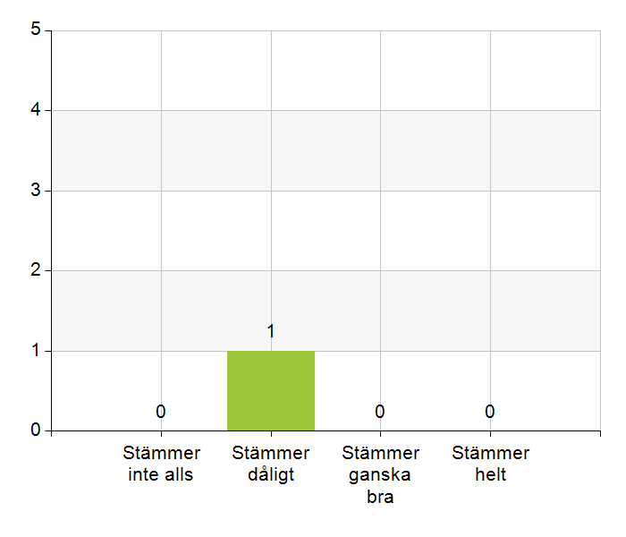
  Namn | Antal | %
  Stämmer inte alls | 0 | 0
  Stämmer dåligt | 1 | 100
  Stämmer ganska bra | 0 | 0
  Stämmer helt | 0 | 0
  Total | 1 | 100
  Svarsfrekvens
  100% (1/1)

Kommentera gärna ert svar
Kommunens sjuksköterskor har blivit bättre på att initieera läkemedelsgenomgångar, men har en bit kvar. Precis som ovan så dokumenteras det inte på rätt sökord.

5.8. Fördjupad läkemedelsgenomgång genomförs efter identifierat behov.
Namn | Antal | %
Stämmer inte alls | 0 | 0
Stämmer dåligt | 1 | 100
Stämmer ganska bra | 0 | 0
Stämmer helt | 0 | 0
Total | 1 | 100

Svarsfrekvens
100% (1/1)

Kommentera gärna ert svar
Se ovanstående kommentarer. Vid besvärande symtom , justeras läkemedel, men dokumenteras inte på rätt sätt.

6.1. Det finns en arbetsordning för uppföljning av hälso-och sjukvårdsåtgärder.
Namn | Antal | %
Stämmer inte alls | 0 | 0
Stämmer dåligt | 0 | 0
Stämmer ganska bra | 1 | 100
Stämmer helt | 0 | 0
Total | 1 | 100

Svarsfrekvens
100% (1/1)

6.2. Det finns en arbetsordning för uppföljning av rehabiliteringsinsatser.
Namn | Antal | %
Stämmer inte alls | 0 | 0
Stämmer dåligt | 0 | 0
Stämmer ganska bra | 1 | 100
Stämmer helt | 0 | 0
Total | 1 | 100

Svarsfrekvens
100% (1/1)

7.1. Gör en gemensam allmän bedömning av samarbetet. Endast fritextsvar.

7.2. Vad behöver vi arbeta vidare med för att utveckla samarbetet utifrån de frågor ni diskuterat? Endast fritextsvar.

7.3. Det här fungerar bra i samarbetet (arbetssätt, projekt, framgångar): Endast fritextsvar.

